Politechnika Świętokrzyska w Kielcach
Wydział Elektroniki, Automatyki i Informatyki
Katedra Informatyki, Elektroniki i Elektrotechniki
Kierunek  Informatyka | Specjalizacja  Systemy Informacyjne | Projekt  Programowanie systemów rozproszonych
Grupa dziekańska  1ID21B | Temat projektu  Cloud Drive | Wykonali:  Przemysław Cedro  Wiktor Horążek
Data wykonania  19.03.2025 |  | Ocena i opis

1. Wstęp
Cloud Drive (tzw. dysk w chmurze) to usługa przechowywania danych na serwerach dostawcy chmury, umożliwiająca użytkownikom dostęp do plików z dowolnego urządzenia i lokalizacji. Rozwiązuję ona kwestię zapewnienia użytkownikom łatwego dostępu do plików z różnych urządzeń z dowolnego miejsca na świecie oraz umożliwia ich synchronizację i współdzielenie zasobów. Dzięki temu zmniejsza konieczność przechowywania danych na wielu osobistych fizycznych nośnikach, takich jak dyski twarde czy pendrive.
Dyski w chmurze działają w architekturze klient-serwer, dzięki czemu pliki użytkownika mogą zostać wysłane do zdalnego komputera zarządzającego ich kopiami i synchronizującymi je pomiędzy różnymi urządzeniami (komputerem, smartfonem, tabletem) poprzez Internet.
Główne funkcje:
- Przechowywanie plików – Możesz zapisać dokumenty, zdjęcia, filmy i inne dane.
- Synchronizacja – Automatyczna aktualizacja plików na różnych urządzeniach.
- Udostępnianie plików – Możliwość wysyłania linków do dokumentów innym osobom.
- Kopia zapasowa i zabezpieczenia – Dane są często replikowane na różnych serwerach i chronione przed awariami oraz atakami.
- Bezpieczeństwo – Dane są szyfrowane i chronione na serwerach dostawcy.
Zalety używania chmurowego dysku sieciowego:
- Dostępność – Możliwość pracy z plikami z każdego miejsca na świecie.
- Bezpieczeństwo – Dane są często szyfrowane i chronione przed utratą.
- Elastyczność – Możliwość skalowania przestrzeni dyskowej w zależności od potrzeb.
- Współpraca – Możliwość współdzielenia plików i pracy zespołowej w czasie rzeczywistym.
Wady używania chmurowego dysku sieciowego:
- Zależność od internetu – bez sieci brak dostępu do plików.
- Bezpieczeństwo i prywatność – dane są przechowywane u dostawcy
- Koszty – darmowa przestrzeń jest ograniczona, więcej wymaga abonamentu
- Limit pojemności – dostępna przestrzeń zależy od wybranego planu
Przykłady implementacji usługi Cloud Drive na rynku:
- Google Drive – Integracja z Google Docs, darmowe 15 GB.
- OneDrive – Usługa Microsoftu zintegrowana z Windows i Office 365.
- Dropbox – Popularne rozwiązanie do synchronizacji plików.
- iCloud Drive – Usługa Apple, zoptymalizowana dla urządzeń iOS/macOS.
- Amazon Drive – Rozwiązanie chmurowe od Amazonu.

2. Architektura projektu
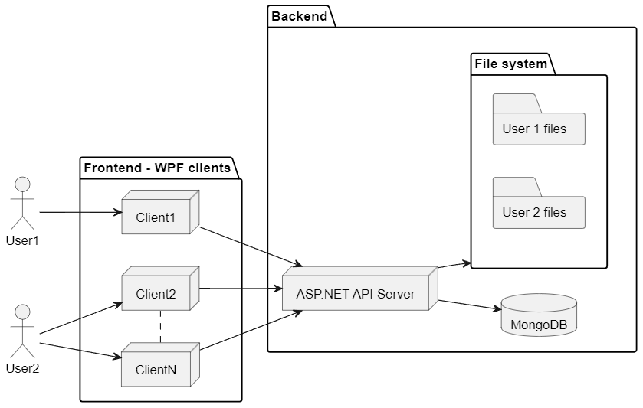

Aplikacja opiera się na komunikacji wielu klientów z centralnym serwerem. Jeden użytkownik może korzystać z wielu klientów na różnych urządzeniach.
Serwer odpowiedzialny jest za przechowywanie kopii plików i potencjalnie ich różnych wersji. Pliki te składowane są w systemie plików komputera lub dysku sieciowego, do którego ma dostęp serwer. Serwer dodatkowo używa nierelacyjnej bazy danych MongoDB, aby składować dane o użytkownikach oraz metadane plików, które ci składują. Całość serwera, bazy danych i systemu plików składają się w warstwę Backend aplikacji. Serwer implementowany jest jako jako WebAPI REST we frameworku ASP.NET.
Warstwa Frontend aplikacji realizowana jest przez programy klienckie typu desktop zainstalowane na komputerach użytkowników. Programy te pozwalają na tworzenie i logowanie się do konta dysku w chmurze. Odpowiedzialne są za synchronizację plików pomiędzy ich wersjami składowanymi na lokalnych urządzeniach użytkowników a wersjami zarządzanymi przez serwer.

3. Wykorzystywane algorytmy
3.1 Śledzenie wersji plików
Serwer i klienci śledzą stan składowanych plików na dwa sposoby. Pierwszym sposobem jest badanie daty ostatniej modyfikacji pliku, o którą odpytują system plików swojego systemu operacyjnego. Jest to ogólna metryka, według której można ocenić jedynie fakt modyfikacji, lecz nie jej treść. Z tego też powodu drugą metryką jest wyliczenie wartości hash MD5 zawartości pliku. Wartość ta wyraźnie sygnalizuje, że dwie wersje pliku są różne i powinna zostać wykonana synchronizacja.
3.2 Synchronizacja plików
Proces synchronizacji konkretnego pliku między klientem a serwerem dzieli się na następujące kroki:
1. Klient odpytuje serwer regularnie o stan pliku, którego wersja składowana jest zdalnie
2. Klient porównuje hashe pliku lokalnego i zdalnego i tym decyduje czy powinien wysłać nową wersję
3. Przed wysłaniem lub pobraniem pliku jego wersja u klienta musi być zsynchronizowana z chmurą.
4. Jeśli u klienta nie nastąpiła żadna zmiana od ostatniej jego synchronizacji z serwerem, pobierana jest nowa wersja pliku z serwera.
4. Jeśli istnieje konflikt zmian w pliku między klientem a serwerem program może zaproponować użytkownikowi, by zignorować zmiany lokalne lub zapisać swoją wersję jako oddzielny plik.
3.3 Organizacja plików na serwerze
Każdemu użytkownikowi powinien zostać wydzielony dedykowany folder na dysku, którym będzie zarządzał serwer. Żaden inny użytkownik nie powinien mieć do niego dostępu. Plik składowany jest bezpośrednio w wytyczonym folderze, a jego nazwa na serwerze zawierać tylko wygenerowany unikalny identyfikator. Dane typu oryginalna nazwa typu powinny być śledzone w bazie MongoDB.

4. Przypadki użycia aplikacji
Aplikacja cechuje się następującymi przypadkami użycia:
- Logowanie do systemu
Aktorzy: Użytkownik, Serwer
Opis: Użytkownik loguje się do swojego konta w systemie, aby uzyskać dostęp do plików i ich wersji.
- Pobieranie plików z chmury
Aktorzy: Użytkownik, Program kliencki
Opis: Program kliencki pobiera brakujące lub zmienione pliki z serwera i aktualizuje je na urządzeniu użytkownika.
- Synchronizacja plików
Aktorzy: Użytkownik, Program kliencki
Opis: Użytkownik przesyła lub modyfikuje plik w katalogu synchronizowanym przez program kliencki. Program wykrywa zmianę i przesyła nową wersję pliku na serwer.
- Usuwanie plików
Aktorzy: Użytkownik, Serwer
Opis: Użytkownik usuwa plik lub folder ze swojego katalogu. Serwer aktualizuje stan przechowywanych danych i może przenieść plik do kosza lub całkowicie go usunąć.
- Przechowywanie wersji plików
Aktorzy: Użytkownik, Serwer
Opis: Po każdej zmianie pliku na serwerze zapisywana jest jego nowa wersja. Użytkownik może uzyskać dostęp do wcześniejszych wersji pliku i przywrócić wybraną wersję.

